TÀI LIỆU ĐẶC TẢ YÊU CẦU PHẦN MỀM (SRS)
Đề tài: Xây dựng ứng dụng hỗ trợ học toán hình học phẳng
Phiên bản: 1.0
Trạng thái: Working Baseline
Nhóm phát triển: 03 thành viên

1. GIỚI THIỆU

1.1. Mục đích tài liệu
Tài liệu này đặc tả các yêu cầu nghiệp vụ, yêu cầu chức năng, yêu cầu dữ liệu, yêu cầu phi chức năng và ràng buộc kỹ thuật của ứng dụng hỗ trợ học toán hình học phẳng. Tài liệu là nguồn tham chiếu thống nhất cho nhóm phát triển, kiểm thử và đánh giá đồ án.

1.2. Phạm vi sản phẩm
Sản phẩm là một web application hỗ trợ học sinh học hình học phẳng theo cấp độ/lớp học. Nội dung được phân cấp để học sinh ở mỗi lớp chỉ tiếp cận kiến thức phù hợp với trình độ của mình. Trong phạm vi đồ án, kiến trúc phải hỗ trợ nhiều cấp độ nhưng dữ liệu mẫu có thể chỉ triển khai một số cấp độ và chủ đề tiêu biểu. Để kiểm soát phạm vi MVP, nội dung demo ưu tiên chủ đề Tứ giác vì đây là miền kiến thức phù hợp để thể hiện rõ Geometry Lab, Property Builder và Geometry Knowledge Map.

1.3. Mục tiêu sản phẩm
Mục tiêu chính là giúp học sinh hiểu bản chất kiến thức hình học thông qua quy trình Học → Thực hành → Kiểm tra. Sản phẩm ưu tiên trực quan hóa, tương tác với hình, liên hệ vật thể thực tế, phản hồi từng bước và theo dõi tiến độ thay vì chỉ trình bày lý thuyết hoặc chấm đáp án.

1.4. Đối tượng đọc tài liệu
Tài liệu dành cho thành viên nhóm phát triển, người kiểm thử, giảng viên hướng dẫn/đánh giá và các bên tham gia duyệt phạm vi đồ án.

1.5. Thuật ngữ và viết tắt
SRS: Software Requirements Specification.
MVP: Minimum Viable Product.
Lesson: một bài học thuộc một chủ đề và một cấp độ/lớp học.
Mini Test: bài kiểm tra ngắn gắn với một Lesson.
Topic Test: bài kiểm tra tổng hợp cuối chủ đề.
Geometry Lab: thành phần tương tác cho phép học sinh thao tác trực tiếp với hình.
Property Builder: chức năng lựa chọn tính chất để suy luận và trực quan hóa hình.
Real-world Geometry: chức năng chuyển ảnh vật thể thực tế thành biểu diễn hình học phẳng.
OpenCvSharp4: wrapper OpenCV cho C# dùng để xử lý ảnh trên backend.

2. MÔ TẢ TỔNG QUAN SẢN PHẨM

2.1. Product Vision
Ứng dụng được định hướng như một môi trường học hình học tương tác theo cấp độ, nơi học sinh có thể học lý thuyết ngắn gọn, thao tác trực tiếp với hình, luyện tập, làm kiểm tra khi sẵn sàng và quan sát tiến độ của bản thân.

2.2. Mô hình học phân cấp
Nội dung được tổ chức theo Cấp độ/Lớp học → Chủ đề → Bài học. Hồ sơ học sinh lưu cấp độ hiện tại để hệ thống lọc nội dung phù hợp. Trong cùng một cấp độ, hệ thống chỉ khuyến nghị thứ tự học; học sinh không bị khóa cứng và có thể truy cập các bài theo nhu cầu.

2.3. Tác nhân hệ thống

Actor | Mục tiêu | Chức năng chính | Quyền truy cập
Học sinh | Hiểu và luyện tập hình học theo cấp độ | Học, Practice, Lab, Test, Progress, Badge | Student
Quản trị viên | Quản lý nội dung và theo dõi hệ thống | CRUD nội dung/tài khoản, Dashboard tổng hợp | Admin

2.4. Sơ đồ ngữ cảnh hệ thống

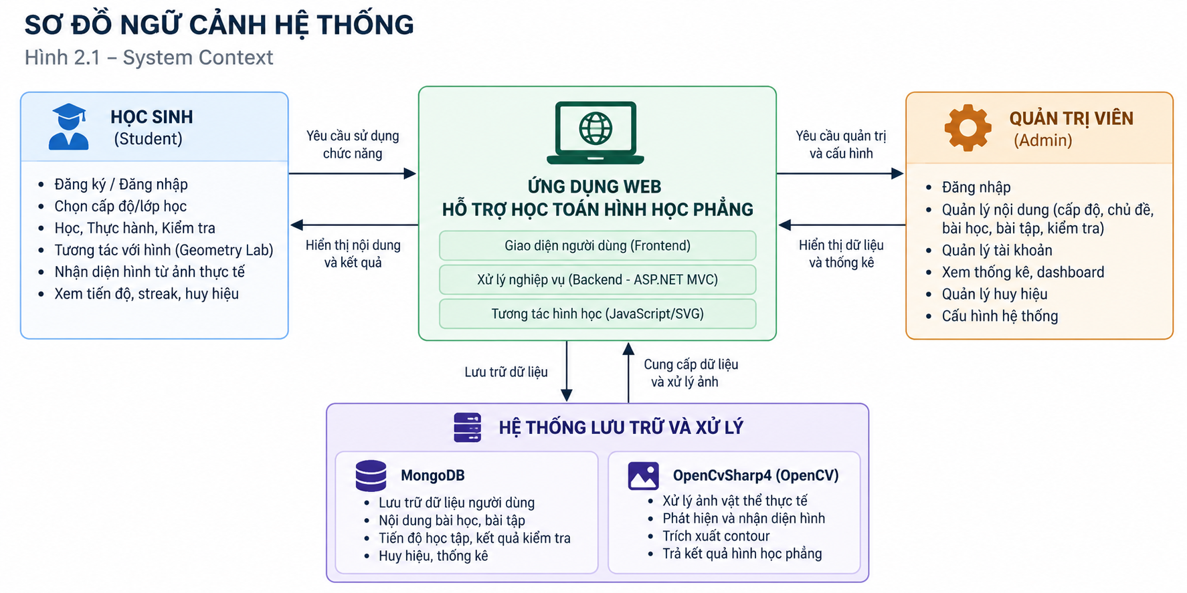

2.5. Ràng buộc dự án
Dự án được thực hiện bởi nhóm 03 thành viên trong khoảng 01 tuần và phát triển theo hướng vibe coding.
Backend sử dụng C# và ASP.NET Framework theo mô hình MVC.
Frontend sử dụng HTML, CSS và JavaScript; các thành phần hình học tương tác ưu tiên JavaScript/SVG.
Cơ sở dữ liệu vận hành chính là MongoDB do yêu cầu môn học NoSQL. Neo4j được sử dụng như graph database chuyên biệt cho Geometry Knowledge Map, lưu các hình, tính chất, khái niệm/định lý và quan hệ suy luận giữa chúng.
Xử lý ảnh Real-world Geometry sử dụng OpenCvSharp4/OpenCV; không tích hợp AI trong MVP.
Trải nghiệm chính được tối ưu cho laptop/desktop; responsive trên màn hình nhỏ ở mức cơ bản.

3. QUY TẮC NGHIỆP VỤ

ID | Quy tắc nghiệp vụ | Mức
BR-01 | Nội dung học được lọc theo cấp độ/lớp học của học sinh. | Must
BR-02 | Trong cùng cấp độ, học sinh được truy cập bài tự do; hệ thống chỉ khuyến nghị thứ tự. | Must
BR-03 | Mini Test không bắt buộc thực hiện ngay sau khi học xong Lesson. | Must
BR-04 | Lesson chỉ Completed khi Mini Test đạt từ 75%. | Must
BR-05 | Hoàn thành Lesson là điều kiện để duy trì/tăng streak. | Should
BR-06 | Geometry Lab là tùy chọn theo cấu hình Lesson. | Must
BR-07 | Ảnh Real-world Geometry không được lưu lâu dài. | Must
BR-08 | Nếu contour không đủ rõ, hệ thống phải yêu cầu ảnh khác, không tự đoán. | Must
BR-09 | Student và Admin phải được phân quyền ở backend. | Must
BR-10 | MVP không có bảng xếp hạng và không có reset password qua email. | Scope
BR-11 | Mỗi hình học phải có thông tin riêng và các quan hệ với hình khác; hệ thống dùng các quan hệ này như “mẹo học” để giúp học sinh hiểu tính kế thừa/tương quan giữa các hình. | Must

4. YÊU CẦU CHỨC NĂNG

4.1. Ma trận yêu cầu chức năng

ID | Module | Yêu cầu | MVP
FR-01 | Authentication | Đăng ký, đăng nhập, đăng xuất và phân quyền Student/Admin. | Must
FR-02 | Profile | Lưu cấp độ/lớp học hiện tại và cho phép học sinh xem/cập nhật thông tin cá nhân cơ bản. | Must
FR-03 | Curriculum | Hiển thị chủ đề/bài học phù hợp cấp độ và thứ tự học khuyến nghị. | Must
FR-04 | Lesson | Hiển thị Lesson theo cấu trúc học chuẩn và lưu tiến độ. | Must
FR-05 | Student Dashboard | Hiển thị bài hiện tại, progress, streak, số bài/test hoàn thành, badge, Continue. | Must
FR-06 | Geometry Lab | Cho phép kéo đỉnh và cập nhật cạnh/góc/tính chất theo thời gian thực. | Must
FR-07 | Geometry Challenge | Kiểm tra realtime việc tạo đúng hình mục tiêu. | Should
FR-08 | Property Builder | Chọn tính chất bằng checkbox và suy luận hình phù hợp. | Must
FR-09 | Practice | Hỗ trợ single choice, multi-select, numeric input và vẽ bằng điểm/nối điểm. | Must
FR-10 | Hint | Sai 2 lần hiển thị Hint 1; sai tiếp hiển thị Hint 2; sau đó mới xem đáp án. | Must
FR-11 | Mini Test | Cho phép làm bất cứ lúc nào; 5–6 câu; chấm và lưu kết quả. | Must
FR-12 | Topic Test | Kiểm tra cuối chủ đề, không giới hạn thời gian trong MVP. | Must
FR-13 | Real-world Geometry | Upload ảnh, phát hiện contour, phân loại hình và gợi ý bài học. | Must
FR-14 | Contour Edit | Cho phép chỉnh thủ công điểm đường bao sau nhận diện. | Should
FR-15 | Progress | Lưu trạng thái bài, điểm, attempts, thời gian học và số liệu tổng hợp. | Must
FR-16 | Gamification | Tính streak và trao 2–3 loại huy hiệu. | Should
FR-17 | Admin | CRUD nội dung/tài khoản và xem dashboard thống kê tổng hợp. | Must
FR-18 | Geometry Knowledge Map | Hiển thị thông tin từng hình và mối liên hệ giữa các hình để hỗ trợ ghi nhớ, suy luận và chuẩn bị cho bài toán chứng minh. | Must

4.2. Luồng học tập chuẩn
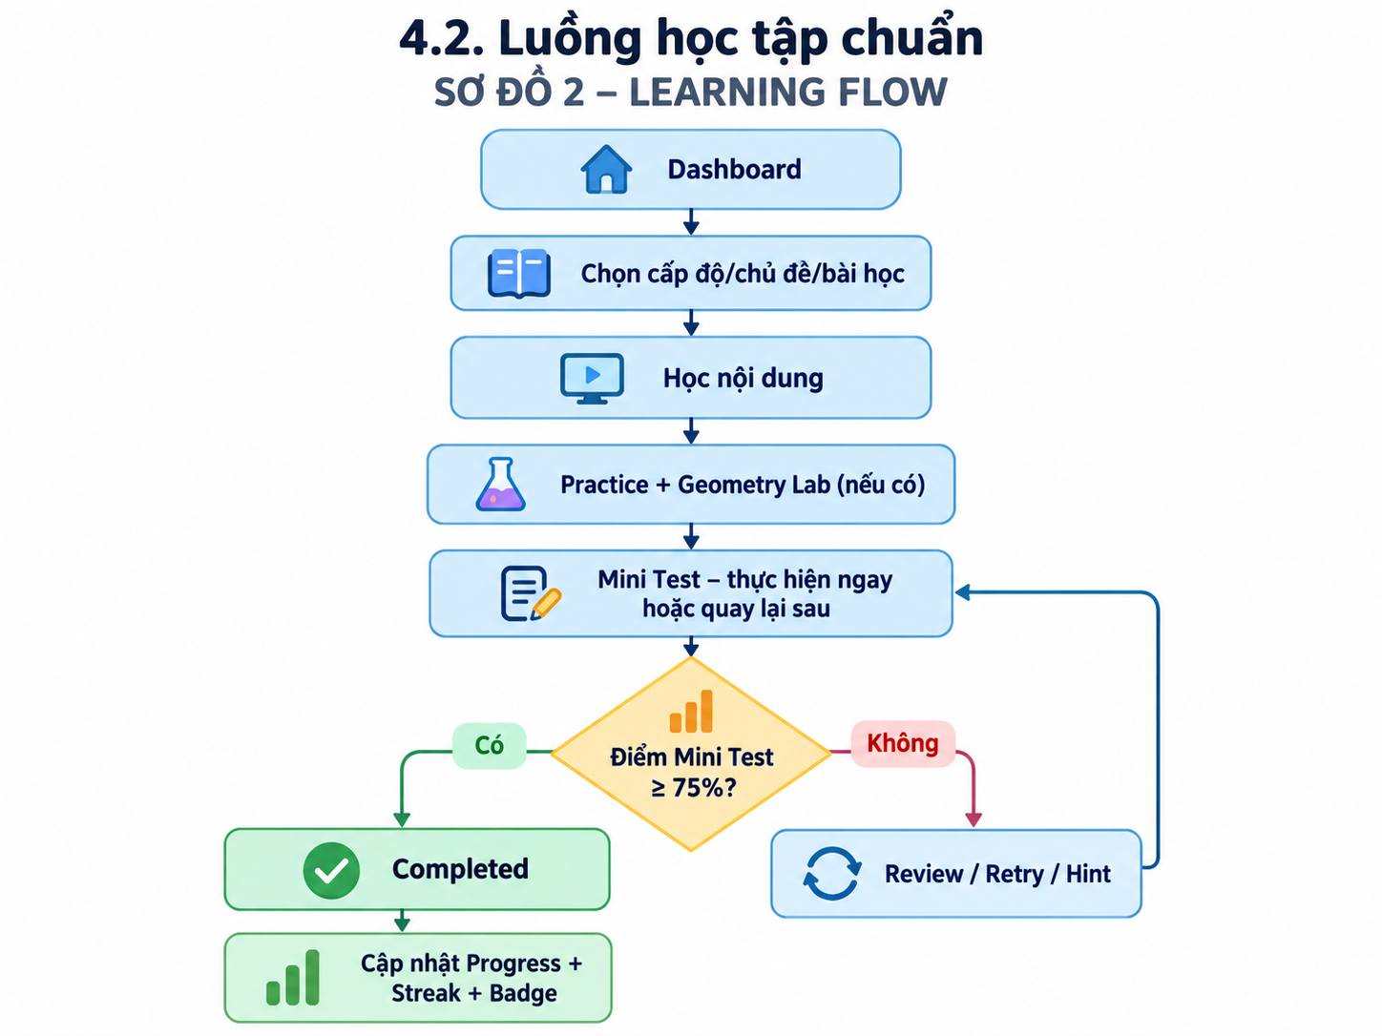

4.3. Chi tiết hành vi học và hoàn thành Lesson
Một Lesson có cấu trúc chuẩn: Khái niệm → Tính chất → Ví dụ trực quan → Ví dụ thực tế → Geometry Lab (tùy chọn) → Practice → Mini Test.
Mini Test không bắt buộc phải thực hiện ngay sau khi đọc xong bài. Học sinh có thể thoát và quay lại làm sau.
Trạng thái Lesson tối thiểu gồm Not Started, Learning, Awaiting Test và Completed.
Lesson chỉ chuyển sang Completed khi học sinh đạt từ 75% điểm Mini Test trở lên.

4.4. Chi tiết Geometry Lab
Geometry Lab là component tùy chọn do Admin bật/tắt theo Lesson. Học sinh kéo các đỉnh của hình; hệ thống cập nhật lại cạnh, góc và tính chất theo trạng thái mới. Challenge Mode có thể yêu cầu học sinh biến đổi hình để đạt điều kiện mục tiêu và kiểm tra theo thời gian thực.

4.5. Chi tiết Property Builder
MVP sử dụng checkbox/danh sách thuộc tính. Khi dữ kiện chưa đủ để xác định duy nhất một hình, hệ thống phải thông báo dữ kiện chưa đủ và liệt kê các hình có thể phù hợp. Khi đủ điều kiện, hệ thống hiển thị hình phù hợp và các tính chất liên quan. Nhập tính chất bằng văn bản là hướng mở rộng, không thuộc MVP.

4.6. Chi tiết Real-world Geometry
Luồng xử lý: Upload ảnh → tiền xử lý ảnh → phát hiện cạnh/threshold → tìm contour → xấp xỉ đường bao → chuyển thành hình học phẳng → kết luận loại hình → hiển thị thông tin → đề xuất bài học liên quan.
MVP nhận diện tối thiểu các hình rõ ràng: tam giác, hình vuông, hình chữ nhật và hình tròn.
Nếu đường bao không đủ rõ, hệ thống không được đoán mà phải yêu cầu tải ảnh rõ hơn hoặc chọn ảnh khác.
Học sinh có thể chỉnh thủ công các điểm đường bao sau nhận diện, ưu tiên thao tác kéo đỉnh đối với hình đa giác.
Ảnh chỉ được dùng để xử lý tạm thời và không lưu lâu dài trong MongoDB.

4.7. Chi tiết Practice và Hint
Practice hỗ trợ chọn đáp án, nhập kết quả và bài vẽ hình mức B: đặt điểm và nối điểm để tạo hình.
Sai lần đầu: cho phép thử lại.
Sai lần thứ hai: hiển thị Hint 1.
Nếu tiếp tục sai: hiển thị Hint 2.
Sau các bước gợi ý, hệ thống mới cho phép xem đáp án/lời giải phù hợp.

4.8. Chi tiết Assessment
Mini Test có khoảng 5–6 câu và hỗ trợ single-choice hoặc multi-select.
Học sinh có thể làm Mini Test bất cứ lúc nào sau khi Lesson khả dụng.
Topic Test dùng để đánh giá tổng hợp cuối chủ đề và không giới hạn thời gian trong MVP.
Kết quả Mini Test và Topic Test được lưu để phục vụ progress và thống kê.

4.9. Dashboard học sinh
Dashboard hiển thị bài học hiện tại, tiến độ hoàn thành, streak hiện tại, số bài học đã hoàn thành, số bài test đã hoàn thành, huy hiệu và nút Tiếp tục học.
Không triển khai bảng xếp hạng trong MVP.

4.10. Dashboard và chức năng Admin
Admin quản lý cấp độ/chủ đề/bài học, bài tập/câu hỏi, tài khoản và trạng thái tài khoản. Admin đồng thời quản lý dữ liệu kiến thức hình học trong Neo4j gồm node, relationship và nội dung giải thích phục vụ Geometry Knowledge Map.
Admin có form tạo Lesson theo cấu trúc chuẩn và có thể bật/tắt Geometry Lab.
Admin Dashboard chỉ hiển thị thống kê tổng hợp, không cần trang phân tích chi tiết từng học sinh.
Các chỉ số chính gồm tổng người dùng, tổng bài học, lượt học, thời gian học trung bình, tỷ lệ hoàn thành và điểm kiểm tra trung bình.

4.11. Geometry Knowledge Map – Thông tin và mối liên hệ giữa các hình
Đây là yêu cầu cốt lõi của sản phẩm. Mỗi hình học phải có một hồ sơ kiến thức riêng gồm tên hình, định nghĩa, dấu hiệu nhận biết, tính chất, công thức liên quan, ví dụ trực quan và các lưu ý/mẹo ghi nhớ phù hợp với cấp độ.
Ngoài thông tin riêng lẻ, hệ thống phải biểu diễn mối liên hệ giữa các hình. Ví dụ: hình vuông vừa thỏa các tính chất của hình chữ nhật vừa thỏa các tính chất của hình thoi; hình chữ nhật và hình thoi đều có thể được xem là các trường hợp đặc biệt của hình bình hành. Các quan hệ này giúp học sinh hiểu tính kế thừa của tính chất thay vì học thuộc từng hình tách biệt.
Khi học sinh mở một hình, hệ thống nên hiển thị mục “Liên hệ với các hình khác” và giải thích vì sao quan hệ đó tồn tại. Ở cấp độ cao hơn, các quan hệ này được dùng làm nền tảng gợi ý suy luận trong các bài toán chứng minh, ví dụ nhận ra rằng nếu đã chứng minh một tứ giác là hình vuông thì có thể sử dụng các tính chất của hình chữ nhật, hình thoi và hình bình hành khi phù hợp.
Mô hình này được gọi trong tài liệu là Geometry Knowledge Map. Trong MVP, Geometry Knowledge Map sử dụng Neo4j để biểu diễn các node kiến thức và relationship giữa chúng. Neo4j chỉ phục vụ knowledge graph; tài khoản, bài học, tiến độ, kết quả kiểm tra và dữ liệu vận hành vẫn được lưu trong MongoDB.

5. USE CASE

5.1. Danh sách Use Case

ID | Actor | Tên Use Case
UC-01 | Học sinh | Đăng ký tài khoản
UC-02 | Học sinh/Admin | Đăng nhập / Đăng xuất
UC-03 | Học sinh | Xem Dashboard và tiếp tục học
UC-04 | Học sinh | Học một Lesson
UC-05 | Học sinh | Tương tác Geometry Lab
UC-06 | Học sinh | Sử dụng Property Builder
UC-07 | Học sinh | Phân tích ảnh Real-world Geometry
UC-08 | Học sinh | Làm Practice và nhận Hint
UC-09 | Học sinh | Làm Mini Test
UC-10 | Học sinh | Làm Topic Test
UC-11 | Học sinh | Xem Progress / Streak / Badge
UC-12 | Admin | Quản trị nội dung, tài khoản và dashboard
UC-13 | Học sinh | Xem bản đồ quan hệ hình học

5.2. UC-04 – Học một Lesson
Tiền điều kiện: học sinh đã đăng nhập và Lesson thuộc phạm vi nội dung được phép xem.
Luồng chính: học sinh mở Lesson → hệ thống tải nội dung → học sinh đọc các phần kiến thức → thực hiện Practice/Geometry Lab nếu có → hệ thống lưu tiến độ và thời gian học → học sinh có thể chọn làm Mini Test hoặc rời bài.
Luồng thay thế: nếu học sinh rời bài trước Mini Test, trạng thái chuyển sang Learning hoặc Awaiting Test tùy tiến độ; khi quay lại, nút Tiếp tục học đưa về hoạt động gần nhất.
Hậu điều kiện: tiến độ được lưu; Lesson chưa được Completed nếu chưa đạt Mini Test từ 75%.

5.3. UC-07 – Phân tích ảnh thực tế
Tiền điều kiện: học sinh đã đăng nhập và chọn chức năng Real-world Geometry.
Luồng chính: chọn ảnh → gửi ảnh lên API → OpenCvSharp4 xử lý → trả contour/đỉnh/loại hình → frontend vẽ lại bằng SVG/Canvas → học sinh xem kết luận → mở bài học liên quan.
Luồng thay thế: ảnh không đủ rõ → hệ thống báo lỗi dễ hiểu và yêu cầu ảnh khác; contour chưa chính xác → học sinh chỉnh điểm thủ công.
Hậu điều kiện: kết quả được hiển thị; ảnh gốc không được lưu lâu dài.

5.4. UC-09 – Làm Mini Test
Tiền điều kiện: học sinh có quyền truy cập Lesson.
Luồng chính: mở Mini Test → trả lời 5–6 câu → nộp bài → hệ thống chấm điểm → lưu attempt → nếu điểm ≥ 75% thì Lesson được Completed, ngược lại cho phép xem lại và làm lại.
Hậu điều kiện: score và attempt được lưu, dashboard/progress được cập nhật.

5.5. UC-12 – Quản trị nội dung
Tiền điều kiện: người dùng có role Admin.
Luồng chính: Admin mở khu vực quản trị → tạo/sửa/xóa hoặc khóa nội dung theo quyền → lưu thay đổi → hệ thống kiểm tra dữ liệu → cập nhật MongoDB đối với nội dung vận hành và cập nhật Neo4j đối với dữ liệu Geometry Knowledge Map.
Hậu điều kiện: nội dung mới khả dụng cho đúng cấp độ/chủ đề; dữ liệu knowledge graph được truy vấn đúng từ Neo4j; mọi thao tác quản trị được bảo vệ bằng authorization ở backend.

6. YÊU CẦU GIAO DIỆN VÀ TÍCH HỢP

6.1. Giao diện người dùng
UI phải ưu tiên khả năng đọc, thao tác trực quan và phù hợp với học sinh. Trải nghiệm chính tối ưu cho laptop/desktop, đặc biệt với Geometry Lab và bài vẽ hình. Responsive trên tablet/mobile ở mức sử dụng cơ bản.

6.2. Giao diện Web/API nội bộ
Frontend giao tiếp với backend thông qua controller/action hoặc API nội bộ của ASP.NET MVC.
Real-world Geometry sử dụng endpoint logic dạng POST /api/geometry/analyze-image để gửi ảnh và nhận kết quả hình học.
Kết quả xử lý ảnh phải trả tối thiểu loại hình, danh sách điểm/đường bao và trạng thái xử lý để frontend dựng lại hình.

6.3. Giao diện xử lý ảnh
Backend C# sử dụng OpenCvSharp4/OpenCV cho các bước tiền xử lý, edge/threshold, contour detection, polygon approximation và shape classification.
MVP ưu tiên ảnh JPEG/PNG có vật thể rõ, đường biên tương phản tốt và kích thước phù hợp với giới hạn upload của hệ thống.

6.4. Giao diện cơ sở dữ liệu
Ứng dụng sử dụng hai nguồn dữ liệu theo mục đích. MongoDB lưu dữ liệu vận hành và được truy cập qua repository/service layer; ObjectId/reference chỉ là tham chiếu logic, không phải foreign key. Neo4j được truy cập thông qua KnowledgeGraphService/Repository để truy vấn node, relationship và đường suy luận giữa các kiến thức hình học.

7. YÊU CẦU DỮ LIỆU

7.1. Nguyên tắc thiết kế dữ liệu đa mô hình
MongoDB là nguồn dữ liệu chính cho tài khoản, curriculum, lesson, progress, session, assessment và achievement. Thiết kế MongoDB ưu tiên document-oriented model, embedding cho dữ liệu thuộc cùng aggregate và reference field khi dữ liệu có vòng đời độc lập hoặc tăng trưởng riêng.
Neo4j là nguồn dữ liệu chuyên biệt cho Geometry Knowledge Map. Graph lưu các thực thể kiến thức và các quan hệ có ý nghĩa suy luận; Neo4j không thay thế MongoDB cho dữ liệu người dùng/progress.
Không thiết kế MongoDB theo ERD quan hệ 1–n như RDBMS. Không lưu lâu dài ảnh upload của Real-world Geometry.

7.2. Mô hình MongoDB collection/document

Collection | Vai trò | Embedding chính | Reference logic
users | Tài khoản, role, cấp độ, streak | achievements[] đã nhận | gradeLevelId
curriculum_levels | Định nghĩa cấp độ và chủ đề | topics[] | Không bắt buộc
lessons | Nội dung Lesson và cấu hình tương tác | content, practiceExercises[], miniTest | gradeLevelId, topicCode
learning_progress | Trạng thái và kết quả theo Lesson | Dữ liệu trạng thái/điểm | userId, lessonId
learning_sessions | Log thời gian học | Không | userId, lessonId
assessment_attempts | Lưu từng lần làm bài kiểm tra | answers[] | userId, lessonId/assessment
achievements | Định nghĩa huy hiệu | condition | Không bắt buộc

7.3. Mô hình Geometry Knowledge Map trên Neo4j
Các loại node chính dự kiến gồm Shape, Property, Concept và Theorem/Rule. Các relationship tiêu biểu gồm IS_SPECIAL_CASE_OF, HAS_PROPERTY, RELATED_TO, REQUIRES và APPLIES_TO. Mỗi node/relationship có thể mang thuộc tính gradeLevel hoặc minGrade để giới hạn kiến thức phù hợp với cấp độ học sinh.
Ví dụ: (Hình vuông)-[:IS_SPECIAL_CASE_OF]->(Hình chữ nhật), (Hình vuông)-[:IS_SPECIAL_CASE_OF]->(Hình thoi), (Hình chữ nhật)-[:IS_SPECIAL_CASE_OF]->(Hình bình hành). Hệ thống có thể truy vấn đường đi giữa các node để giải thích tính kế thừa và sinh gợi ý suy luận phục vụ học chứng minh.
MongoDB và Neo4j không đồng bộ toàn bộ dữ liệu. Các thực thể giao nhau dùng mã ổn định như shapeCode/conceptCode để ứng dụng liên kết logic giữa Lesson trong MongoDB và node kiến thức trong Neo4j.

7.4. Dữ liệu tiến độ
Hệ thống phải lưu tối thiểu bài hiện tại, trạng thái Lesson, điểm Mini Test, điểm Topic Test, số lần thử, số bài đã hoàn thành, số bài test đã hoàn thành, thời gian học, streak và huy hiệu.

8. YÊU CẦU PHI CHỨC NĂNG

ID | Nhóm | Yêu cầu | Tiêu chí
NFR-01 | Usability | Giao diện dễ hiểu với học sinh, thao tác chính rõ ràng. | Luồng chính không phụ thuộc hướng dẫn kỹ thuật.
NFR-02 | Performance | Các trang học và dashboard phản hồi nhanh trong môi trường demo. | Tác vụ thường ≤ khoảng 3 giây trong điều kiện demo.
NFR-03 | Image Processing | Phân tích ảnh phải phản hồi trạng thái thành công/thất bại rõ ràng. | Không treo UI; ảnh không rõ trả thông báo xử lý.
NFR-04 | Security | Mật khẩu không lưu dạng plain text; authorization kiểm tra ở backend. | Student không truy cập được endpoint Admin.
NFR-05 | Privacy | Ảnh upload không lưu lâu dài. | File tạm được loại bỏ sau xử lý theo cơ chế ứng dụng.
NFR-06 | Reliability | Progress và điểm không mất khi đăng xuất/đăng nhập lại. | Đọc lại đúng dữ liệu đã lưu.
NFR-07 | Maintainability | Tách Controller/Service/Data Access và module xử lý hình ảnh. | Không đặt toàn bộ nghiệp vụ trong Controller.
NFR-08 | Compatibility | Tối ưu laptop/desktop, responsive cơ bản. | Hoạt động trên trình duyệt hiện đại phổ biến.

9. KIẾN TRÚC HỆ THỐNG MỨC CAO

9.1. Sơ đồ kiến trúc
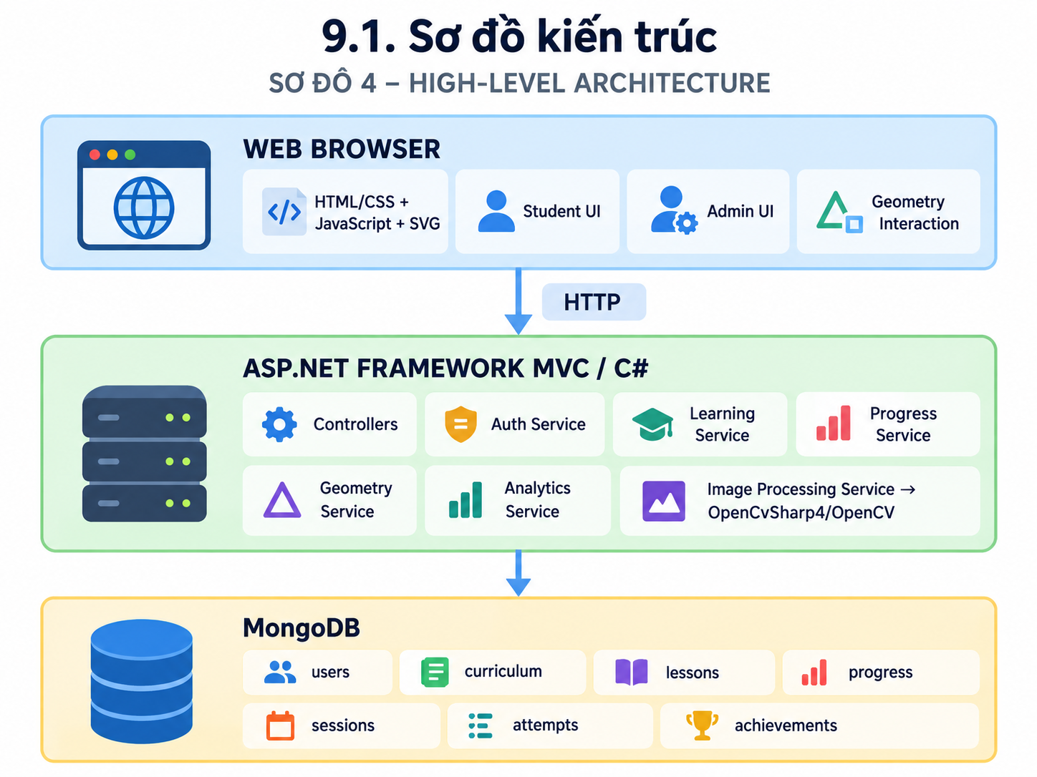

9.2. Trách nhiệm thành phần
Presentation Layer chịu trách nhiệm hiển thị giao diện và các thao tác hình học phía client.
MVC Controllers tiếp nhận request, kiểm tra quyền và điều phối service.
Business Services xử lý nghiệp vụ học tập, progress, assessment, gamification và thống kê.
Geometry/Image Services xử lý tính chất hình, dữ liệu SVG và ảnh thông qua OpenCvSharp4.
KnowledgeGraphService truy vấn Neo4j để lấy thông tin hình, tính chất, quan hệ giữa các hình và các đường suy luận phục vụ Geometry Knowledge Map.
Data Access Layer tách MongoDB Repository và Neo4j Knowledge Graph Repository; hai nguồn dữ liệu được điều phối ở service layer và không yêu cầu giao dịch chéo giữa hai database trong MVP.

10. PHẠM VI MVP VÀ TIÊU CHÍ NGHIỆM THU

10.1. Must Have
Đăng ký/đăng nhập/đăng xuất và phân quyền Student/Admin.
Học theo cấp độ/chủ đề/bài học và dashboard học sinh.
Geometry Lab, Property Builder, Geometry Knowledge Map bằng Neo4j và Practice.
Real-world Geometry bằng OpenCvSharp4.
Mini Test, Topic Test, progress và thời gian học.
Admin quản lý nội dung cơ bản và dashboard thống kê tổng hợp.

10.2. Should Have
Challenge Mode cho Geometry Lab.
Chỉnh contour thủ công sau nhận diện ảnh.
Streak và khoảng 2–3 loại huy hiệu.
Responsive cơ bản cho màn hình nhỏ.

10.3. Ngoài phạm vi MVP
AI chatbot/AI tutor.
Trình giải toán tự do từ đề nhập text.
Teacher Portal riêng.
Bảng xếp hạng học sinh.
Quên mật khẩu qua email.
Mạng xã hội/tương tác giữa học sinh.
Nhận diện vật thể tổng quát hoặc Computer Vision dựa trên mô hình AI.

10.4. Tiêu chí nghiệm thu tổng quát
Một học sinh có thể đăng nhập, nhận đúng nội dung theo cấp độ, học một Lesson và quay lại làm Mini Test sau.
Lesson chỉ được Completed khi Mini Test đạt từ 75%.
Geometry Lab cập nhật được hình/tính chất khi kéo đỉnh.
Property Builder xử lý được trường hợp đủ và chưa đủ tính chất.
Real-world Geometry nhận ảnh rõ, dựng được đường bao/hình cơ bản và liên kết tới bài học.
Progress, thời gian học và kết quả kiểm tra được lưu qua các phiên đăng nhập.
Admin có thể quản lý nội dung và xem thống kê tổng hợp.
Không có chức năng ngoài phạm vi làm ảnh hưởng đến critical path của MVP.

11. RỦI RO, GIẢ ĐỊNH VÀ NỘI DUNG CÒN TBD

11.1. Rủi ro chính

Rủi ro | Ảnh hưởng | Khả năng | Giảm thiểu
OpenCV nhận diện kém với ảnh phức tạp | Cao | Trung bình | Giới hạn loại hình, yêu cầu ảnh rõ, chuẩn bị ảnh demo và contour edit.
Scope quá lớn trong 1 tuần | Cao | Cao | Bám Must Have; cắt Should Have khi cần.
Geometry Lab tốn thời gian debug | Cao | Trung bình | Giới hạn hình/interaction và dùng SVG/JS đơn giản.
Nội dung nhiều cấp độ chưa đủ dữ liệu | Trung bình | Cao | Kiến trúc đa cấp nhưng seed ít cấp độ/chủ đề cho demo.
Sai lệch progress/streak | Trung bình | Trung bình | Định nghĩa trạng thái rõ và test các transition quan trọng.

11.2. Giả định
Hệ thống được demo trong môi trường có kết nối tới MongoDB, Neo4j và trình duyệt hiện đại.
Dữ liệu bài học do nhóm chuẩn bị và được tổ chức theo kiến thức chung của chương trình tương ứng.
OpenCvSharp4 hoạt động tốt nhất với ảnh có đường biên rõ; kết quả không được xem là nhận diện vật thể tổng quát.
MVP tập trung độ ổn định của luồng chính hơn số lượng nội dung.

11.3. TBD Register
TBD-01: danh sách chính xác các cấp độ/lớp học được seed trong bản demo; nội dung MVP ưu tiên chủ đề Tứ giác.
TBD-02: cách gán cấp độ ban đầu cho học sinh khi đăng ký.
TBD-03: số câu cụ thể của Topic Test.
TBD-04: tên và điều kiện cụ thể của 2–3 huy hiệu MVP.
TBD-05: giới hạn kích thước ảnh upload và các ngưỡng OpenCV tối ưu cho demo.
.

